Занятие 3. ПАТОФИЗИО ПЕРИФЕРИЧ (ОРГАННОГО) КРОВООБРАЩ И МИКРОЦИРКУЛЯЦИИ

Периферическое - кровообращение в пределах отдельных органов. Микроциркуляция составляет его часть, обеспечивает обмен веществ между кровью и окружающими тканями.

К микроциркуляторному руслу относятся:

* капилляры
* прилегающие к ним мелкие артерии и вены
* артериовенозные анастомозы диаметром до 100 мкм.

Нарушение микроциркуляции делает невозможным адекватное снабжение тканей кислородом и питательными веществами, а также удаление из них продуктов метаболизма.

**Объемная скорость кровотока Q** через каждый орган или ткань определяется *артериовенозной разностью давлений в сосудах этого органа*: Ра-Ру или АР,

*сопротивлением R на протяжении данного периферического сосудистого русла*: Q = АР/R,

т.е. чем больше артериовенозная разность давлений (АР), тем интенсивнее периферическое кровообращение, но чем больше периферическое сосудистое сопротивление R, тем оно слабее. **Изменения как АР и R** - **ведущиме в нарушениях периферического кровообращения.**

**Основными формами расстройств периферического кровообращения являются:**

1) артериальная гиперемия - усиление кровотока в органе или ткани вследствие расширения приводящих артерий;

2) ишемия - ослабление кровотока в органе или ткани вследствие затруднения ее течения по приводящим артериям;

3) венозный застой крови - увеличение кровенаполнения органа или ткани вследствие затруднения оттока крови в отводящие вены;

4) нарушение реологических свойств крови, вызывающее стаз в микрососудах - местную остановку кровотока вследствие первичного нарушения текучести (вязкости) крови.

Зависимость между линейной и объемной скоростями тока крови и суммарной площадью

микрососудистого русла выражается формулой, отражающей закон непрерывности, который отражает закон сохранения массы: Q = vxS, или v = Q/S, где

Q - объемная скорость тока крови;

v - его линейная скорость;

S - площадь поперечного сечения микрососудистого русла.

*Состояние кровотока при артериальной гиперемии, ишемии и венозном застое крови (по Г.И. Мчедлишвили)*.

«+» - слабое увеличение; «++» - сильное увеличение; «-» - слабое уменьшение

*Симптомы расстройства периферического кровообращения (по В.В. Воронину)*

|  |  |  |  |
| --- | --- | --- | --- |
| Симптомы | Артериальная гиперемия | Ишемия | Венозный застой крови |
| Состояние сосудов | Дилатация артерий, вторичное расширение капиллярного и венозного русла | Сужение или закупорка артерий | Расширение венозного русла от сдавления или закупорки отводящих вен |
| Объем протекающей крови | Увеличен | Уменьшен | Уменьшен |
| Скорость тока крови | Увеличена объемная и линейная скорость | Уменьшена объемная и линейная скорость | Уменьшена объемная и линейная скорость |
| Кровенаполнение сосудов в тканях и органах | Увеличено | Уменьшено | Увеличено |
| Симптомы | Артериальная гиперемия | Ишемия | Венозный застой крови |
| Цвет органа или ткани | Ярко-красный | Бледный | Темно-красный, багровый, цианотичный |
| Температура (на поверхности тела) | Повышена | Понижена | Понижена |
| Образование тканевой жидкости | Увеличено незначительно, отек развивается редко | Уменьшено | Увеличено значительно, развивается отек |

**1.АРТЕРИАЛЬНАЯ ГИПЕРЕМИЯ**

**Артериальная гиперемия** - увеличение кровенаполнения органа или ткани вследствие увеличения притока крови по расширенным артериям и артериолам.

**1.Причины и механизм артериальной гиперемии**

--усиленное действие обычных физиологических раздражителей (солнечных лучей, тепла и др.)

--действие болезнетворных факторов (биологических, механических, физических). *Расширение просвета приводящих артерий и артериол достигается за счет реализации нейрогенного и гуморального механизмов или их сочетания.*

*Нейрогенный механизм.*

*Нейротонический механизм*

*преобладают эффекты парасимпатических* вазодилататорных влияний на сосудистую стенку

(за счет ацетилхолина) по сравнению с симпатическими влияниями

(покраснение лица и шеи при патологических процессах во внутренних органах - яичниках, сердце; краска стыда или гнева на щеках).

*Нейропаралитический механизм*

снижение или отсутствие симпатических влияний на стенки артерий и артериол

(при повреждении симпатических нервов, идущих к коже верхних конечностей, ушей, отмечается их покраснение; морозный румянец на щеках).

Проявление нейропаралитического действия электрического тока - «знаки молнии»

(зоны артериальной гиперемии по ходу прохождения тока при поражении молнией).

*Гуморальный механизм.*

Обусловлен действием на артерии и артериолы вазодилататоров, которые местно увеличиваются и оказывают сосудорасширяющий эффект. Расширение сосудов вызывают гистамин, брадикинин, молочная кислота, избыток углекислоты, оксида азота, аденозина, гипоксия, ацидоз тканевой среды, некоторые простагландины и др.

**2.Виды артериальной гиперемии**

Различают физиологическую и патологическую.

|  |  |
| --- | --- |
| **рабочая** (функциональная)  обусловлена метаболическими потребностями органа или ткани в связи с увеличением их функционирования.  Гиперемия в сокращающейся мышце при физич работе, Г поджелудочной железы и кишечной стенки в момент пищеварения,Гсекретирующей эндокринной железы, гиперемия слюнных желез.  **реактивная** (постишемическая)  наблюдается после временного прекращения кровотока (временной ишемии) и носит защитно-приспособительный характер. | развивается в зоне хронического воспаления,  в месте длительного действия солнечного тепла, при поражении симпатической нервной системы (при некоторых инфекционных заболеваниях).  Патологическая артериальная гиперемия головного мозга отмечается при гипертоническом кризе. |

**3.Микроциркуляция при артериальной гиперемии**

Изменения микроциркуляции возникают в результате расширения приводящих артерий и артериол. Вследствие увеличения артериовенозной разности давлений в микрососудах

* скорость кровотока в капиллярах возрастает,
* повышается внутрикапиллярное давление,
* увеличивается количество функционирующих капилляров

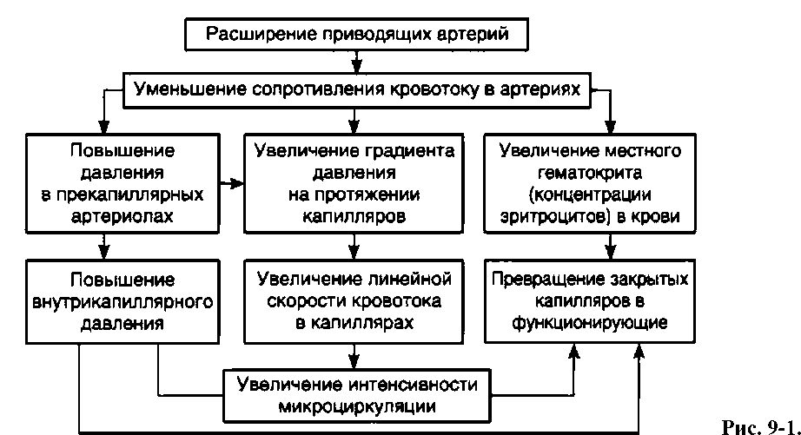

**4. Симптомы артериальной гиперемии**

Внешние признаки АГ определяются увеличением кровенаполнения органа и интенсивности кровотока в нем.

Цвет органа при АГ становится ало-красным вследствие того, что поверхностно расположенные сосуды в коже и СО заполняются кровью с высоким содержанием эритроцитов и повышенным количеством оксигемоглобина.

**Температура** поверхностно расположенных тканей или органов повышается из-за усиления кровотока в них, так как баланс приноса и отдачи тепла смещается в положительную сторону. Тургор (напряжение) тканей возрастает, так как микрососуды расширяются, переполняются кровью, количество функционирующих капилляров возрастает.

**5. Значение артериальной гиперемии**

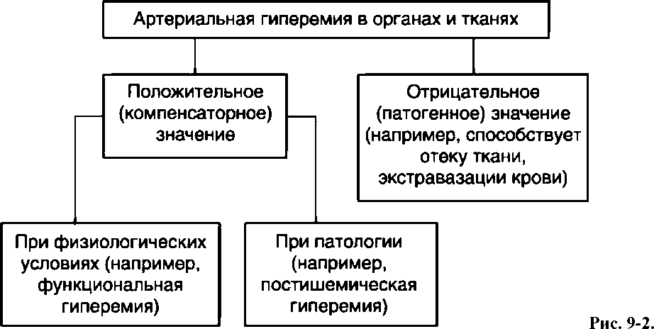

2. ИШЕМИЯ

**Ишемия** *-* уменьшение кровенаполнения органа или ткани вследствие уменьшения притока крови по артериям и артериолам.

**1.Причины ишемии**

возникает при значительном увеличении сопротивления кровотоку в приводящих артериях и отсутствии (недостаточности) коллатерального (окольного) притока крови в данную сосудистую территорию.

Увеличение сопротивления в артериях бывает связано с

* уменьшением их просвета.
* вязкость крови, при увеличении которой сопротивление кровотоку растет,
* патологической вазоконстрикцией (ангиоспазмом),
* полной или частичной закупоркой просвета артерий (тромбом, эмболом),
* склеротическими и воспалительными изменениями артериальных стенок и сдавлением артерий извне.

**Ангиоспазм - констрикция артерий патологического характера,**

которая может вызывать (в случае недостаточности коллатерального кровоснабжения) ишемию соответствующего органа или ткани.

*Причина спазма артерий* - изменения функционального состояния сосудистых гладких мышц, в результате чего нормальные вазоконстрикторные нервные или гуморальные влияния на артерии вызывают их длительное, нерасслабляющееся сокращение, т.е. ангиоспазм.

***Механизмы развития спазма артерий:***

* **Внеклеточный механизм,** причина - вазоконстрикторные вещества (катехоламины, серотонин, некоторые простагландины), циркулирующие в крови или синтезирующиеся в сосудистой стенке.
* **Мембранный механизм,** обусловлен нарушением процессов реполяризации плазматических мембран гладкомышечных клеток артерий.
* **Внутриклеточный механизм**, когда нерасслабляющееся сокращение гладкомышечных клеток вызывается нарушением внутриклеточного переноса ионов кальция (нарушения удаления их из цитоплазмы) или же изменениями в механизме сократительных белков - актина и миозина.

Склеротические и воспалительные изменения артериальных стенок могут вызывать сужение сосудистого просвета в случае возникновения атеросклеротических бляшек, выступающих в сосудистый просвет, или при хронических воспалительных процессах в стенках артерий (артерииты).

Создавая сопротивление кровотоку, такие изменения сосудистых стенок часто бывают причиной недостаточности притока крови (в том числе коллатерального) в соответствующее микроциркуляторное русло.

**Сдавление приводящей артерии** вызывает **компрессионную ишемию.**

Если давление снаружи выше, чем давление внутри сосуда.

Может возникать при сдавлении сосудов растущей опухолью, рубцом или инородным телом, она мб вызвана наложением жгута или перевязкой сосуда. Компрессионная ишемия головного мозга развивается при значительном повышении внутричерепного давления.

**2. Микроциркуляция при ишемии**

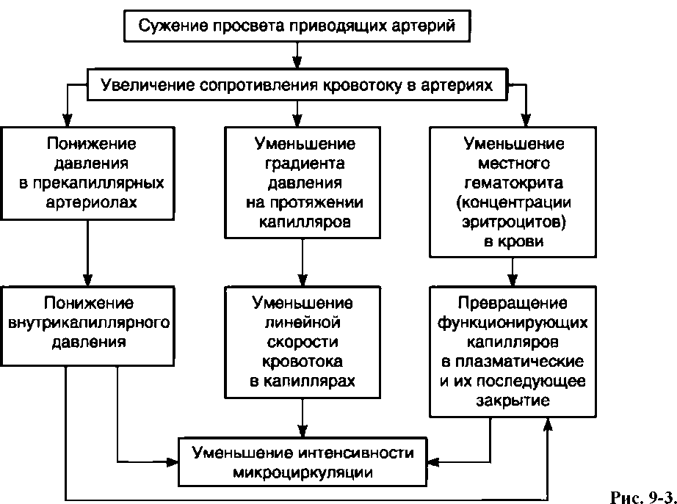

**3.Симптомы ишемии**

зависят от уменьшения интенсивности кровоснабжения ткани и соответствующих изменений микроциркуляции.

**Цвет органа** становится **бледным** вследствие сужения поверхностно расположенных сосудов и снижения количества функционирующих капилляров, уменьшения содержания эритр в крови.

Объем органа при ишемии уменьшается в результате ослабления его кровенаполнения и снижения количества тканевой жидкости, тургор ткани снижается.

**Температура** поверхностно расположенных органов при ишемии **понижается**,

отдача тепла начинает превалировать над его доставкой. Температура при ишемии, естественно, не понижается во внутренних органах, с поверхности которых теплоотдача не происходит.

**4.Компенсация нарушения притока крови при ишемии**

Наступает полное или частичное восстановление кровоснабжения пораженной ткани.

Это зависит от коллатерального притока крови, который может начинаться сразу же после возникновения ишемии. Степень такой компенсации зависит от анатомических и физиологических факторов кровоснабжения соответствующего органа.

|  |  |
| --- | --- |
| Анатомические факторы - особенности артериальных ветвлений и анастомозов.  1. Органы и ткани с хорошо развитыми артериальными анастомозами . Закупорка артерий не сопровождается каким-либо нарушением кровообращения на периферии.  2.Органы и ткани, артерии которых имеют мало (или вовсе не имеют) анастомозов, поэтому коллатеральный приток крови в них возможен только по непрерывной капиллярной сети.  3.Органы и ткани с недостаточными коллатералями. Они весьма многочисленны - это легкие, печень, стенка кишечника. Просвет коллатеральных артерий в них обычно недостаточен, чтобы обеспечить коллатеральный приток крови. | Физиологические факторы способствуют коллатеральному притоку крови, активная дилатация артерий органа.  Как только возникает дефицит кровоснабжения, начинает работать физиологический механизм регулирования, обусловл усиление притока крови по сохраненным артериальным путям.  Расширяются все коллатеральные пути притока крови в участок с дефицитом кровообращения, скорость кровотока в них увеличивается, способствуя кровоснабжению ткани, испытывающей ишемию. |

**5. Изменения в тканях при ишемии**

Изменения микроциркуляции при ишемии ведут к ограничению доставки кислорода и питательных веществ в ткани, к задержке в них продуктов обмена веществ.

* Накопление недоокисленных продуктов обмена (молочной, пировиноградной кислот и др.) вызывает сдвиг рН ткани в кислую сторону.
* Нарушение обмена веществ приводит сначала к обратимым, а затем к необратимым повреждениям тканей.

Разные ткани неодинаково чувствительны к изменениям кровоснабжения. Особенно опасна ишемия для ЦНС, сердечной мышцы,почек и др внутр орг.

Ишемия в конечностях сопровождается болями, ощущением онемения, «бегания мурашек» и

дисфункцией скелетных мышц.

В случаях, когда кровоток в области ишемии в течение соответствующего времени не восстанавливается, возникает омертвение тканей, называемое инфарктом.

белый инфаркт, когда в процессе омертвения кровь в область ишемии не поступает и суженные сосуды остаются заполненными лишь плазмой крови без эритроцитов.

белый инфаркт с красной каемкой. развивается в сердце, почках. Геморрагический венчик образуется в результате того, что спазм сосудов по периферии инфаркта сменяется паралитическим их расширением и развитием кровоизлияний.

Тромбоэмболия мелких ветвей легочной артерии вызывает развитие геморрагического красного инфаркта легкого, при этом стенки сосудов оказываются разрушенными и эритроциты как бы «нафаршировывают» всю ткань, окрашивая ее в красный цвет.

5.Тромбоз - прижизненное отложение сгустка стабилизированного фибрина и форменных элементов крови на внутренней поверхности кровеносных сосудов с частичной или полной обтурацией их просвета. Формируются плотные, стабилизированные фибрином депозиты крови (тромбы), которые прочно «прирастают» к субэндотелиальным структурам сосудистой стенки. Впоследствии облитерирующие тромбы подвергаются реканализации с целью восстановления кровотока в ишемизированных органах и тканях.

|  |  |
| --- | --- |
| В основе ***артериального тромбоза*** - тромбообразования в артериальной системе с высокой скоростью кровотока, опосредующего ишемию, - лежит активация сосудисто- тромбоцитарного (первичного) гемостаза.  Состоят в основном из агрегированных тромбоцитов с небольшой примесью осевших в сетях фибрина лейкоцитов и эритроцитов, формирующих «красный хвост».  В связи с этим *профилактику* артериальных тромбозов проводят препаратами, подавляющими агрегацию тромбоцитов, - антиагрегантами  Ключевыми мех-ми тромбообразования в артериях явл: 1.повреждение сосудистого эпителия; 2.локальный ангиоспазм; 3.адгезия тромбоцитов к участку обнаженного субэндотелия; 4.агрегация тромбоцитов как на пов-ти адгезировавших клеток, так и в отдалении от них; 5.активация свертывающей СП-ти крови при снижении ее фибринолитич св-в. | а в основе ***венозного тромбоза*** - образования тромбов в венозной системе, характеризующейся низкой скоростью кровотока, - активация коагуляционного (плазменного или вторичного) гемостаза.  В составе венозных тромбов преобладают лейкоциты и эритроциты, придающие тромбу гомогенно-красный цвет.  *Для профилактики* венозных тромбозов, используют антикоагулянты: прямые (гепарин) и непрямые  Венозные тромбы возник в рез-те активации плазменного звена гомеостаза |

Причины тромбообразования. Выделяют ***три главных фактора тромбообразования***:

* изменение свойств сосудистой стенки;
* нарушение состояния крови;
* расстройства кровотока в сосудах.

**Виды тромбов**. Тромбы бывают ***белые*,** состоящие из фибрина, тромбоцитов, лейкоцитов, и ***красные*,** включающие ещё и эритроциты. Бывают **смешанные,** имеющие головку (белый тромб), **тело** (собственно смешанный тромб) и **хвост** (красный тромб). Есть тромбы **пристеночные**, уменьшающие просвет и **обтурационные,** закрывающие просвет сосуда гиалиновый. Формируется в

**Исход тромбоза** может быть благоприятным и неблагоприятным.

К *благоприятному исходу* следует отнести *рассасывание тромба*, приводящее к восстановлению кровотока в сосуде. В этом случае степень нарушения функции тканей будет зависеть от длительности процесса ишемии до момента полного рассасывания тромба.

К *неблагоприятному исходу* приводят:

* *Организация тромба*, то есть его прорастание соединительной тканью.
* *Отрыв тромба* и его превращение в эмбол. В этом случае оторвавшийся тромб переносится током крови в другие регионы тела закупоривает сосуд, через который он не может пройти, и вызывает нарушения местного кровообращения в данной области (инфаркт миокарда).
* *Гнойное расплавление тромба*. При инфицировании тромба в области, где он расположен, может начаться гнойное воспаление.

Может развиться *ДВС-синдром*: преходящее повышение свёртывания крови и образование тромбов во многих микрососудах. Одновременно включается фибринолиз и возникают кровотечения и кровоизлияния.

**Значение**. Однако при патологическом изменении стенок сосудов тромбоз из защитно-приспособительной реакции превращается в патологическую, ведет к развитию нередко очень тяжелых расстройств местного кровообращения, которые могут закончиться инвалидизацией или смертью больного.

**6.Эмболия - закупорка артерий принесенными током крови пробками (эмболами),**

эндогенное происхождение:

а) тромбы, оторвавшиеся от места образования, например от клапанов сердца;

б) кусочки ткани при травмах или опухолей при их распаде;

в) капельки жира при переломах трубчатых костей или размозжении жировой клетчатки; иногда жировые эмболы, занесенные в легкие, проникают через артериовенозные анастомозы и легочные капилляры в большой круг кровообращения.

экзогенные:

а) пузырьки воздуха, попадающие из окр атм в крупные вены, в которых кровяное давление мб ниже атмосферного; проникающий в вены воздух попадает в правый желудочек, где может образоваться воздушный пузырь, тампонирующий полости правого сердца;

б) пузырьки газа, формирующиеся в крови при быстром понижении барометрического давления, например при быстром подъеме водолазов из области высокого давления или при разгерметизации кабины самолета на больших высотах.

*Эмболия может локализоваться:*

* в артериях малого круга кровообращения

(эмболы заносятся из венозной системы большого круга кровообращения и правого сердца);

* в артериях большого круга кровообращения

(эмболы заносятся сюда из левого сердца или из легочных вен);

* в системе воротной вены печени

(эмболы приносятся сюда из многочисленных ветвей воротной вены брюшной полости).

**3.ВЕНОЗНЫЙ ЗАСТОЙ КРОВИ (ВЕНОЗНАЯ ГИПЕРЕМИЯ)**

- увелич кровенаполнения органа или тк вследствие нарушения оттока крови в венозную систему.

**1.Причины венозного застоя крови**

вследствие механических препятствий для оттока крови из микроциркуляторного русла в венозную систему.

Увеличение сопротивления кровотоку в венах может быть вызвано следующими причинами:

1) тромбозом и эмболией вен, препятствующими оттоку крови

2) повышением давления в крупных венах, что приводит к недостаточной артериовенозной разности давлений;

3) сдавлением вен, происходит относительно легко ввиду тонкости их стенок и сравнительно низкого внутрисосудистого давления.

Коллатеральный отток крови происходит сравнительно легко тк она содержит во многих органах большое количество *анастомозов*.

Благодаря быстрому оттоку крови по коллатералям закупорка основных вен часто не сопровождается венозным застоем крови или же он бывает незначительным и держится недолго.

**2.Микроциркуляция в области венозного застоя крови**

Кровяное давление в венах повышается непосредственно перед препятствием кровотоку.

Это ведет к

* уменьшению артериовенозной разности давлений
* замедлению кровотока в мелких артериях, капиллярах и венах.

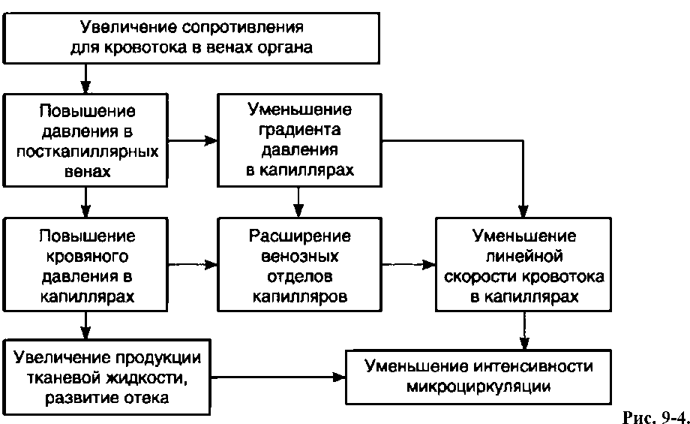

**3.Симптомы венозного застоя крови**

зависят от уменьшения интенсивности кровотока в микроциркуляторном русле, а также от увеличения его кровенаполнения.

Температура их при венозном застое понижается. Во внутренних же органах этого не происходит, так как теплоотдача из них в окружающую среду отсутствует.

**Повышение кровяного давления** внутри капилляров обусловливает усиление фильтрации жидкости через стенки капилляров в тканевые щели и уменьшение ее резорбции обратно в кровеносную систему, что означает усиление транссудации.

**Проницаемость стенок капилляров увеличивается**, упругость падает.

В результате этого вышедший из капилляров транссудат легко растягивает щели и, накапливаясь, вызывает отек тканей.

Объем органа при венозном застое увеличивается как за счет увеличения его кровенаполнения. Орган или ткань приобретает **синюшный =**

Венозная гиперемия приводит к развитию ***гипоксии тканей с последующим некрозом морфологических элементов ткани***.

**4.Стаз**

**Стаз** - значительное замедл или прекращение тока крови и/или лимфы в сосудах органа или ткани.

**1.Причины стаза**

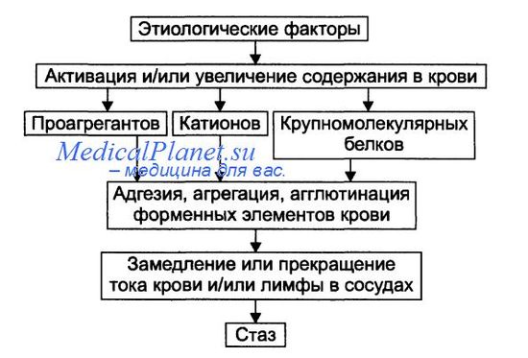 • **Ишемия и венозная гиперемия**. Приводят к стазу вследствие существенного замедления кровотока (при ишемии в связи со снижением притока артериальной крови, при венозной гиперемии в результате замедления или прекращения её оттока) и создания условий для образования и/или активации веществ, обусловливающих склеивание форменных элементов крови, формирования из них агрегатов и тромбов.

• **Проагреганты** — факторы, вызывающие агрегацию и агглютинацию форменных элементов крови.

**2. Патогенез стаза**

Патогенез стаза представлен на рисунке

Основные звенья патогенеза стаза

**• Проагреганты** (тромбоксан А2, аденозиндифосфат, ПгF, ПгЕ, катехоламины, AT к форменным элементам крови)

**• Катионы.** К+, Са2+, Na+, Mg2+ высвобождаются из клеток крови, повреждённых стенок сосудов и тканей.

• **Высокомолекулярные белки** (например, глобулины, фибриноген)

**3. Все разновидности стаза подразделяют на первичные и вторичные.**

**• Первичный (истинный) стаз.**

Формирование стаза первично начинается с активации форменных элементов крови и выделения ими большого количества проагрегантов и/или прокоагулянтов.

На следующем этапе форменные элементы агрегируют, агглютинируют и прикрепляются к стенке микрососуда.

Это и вызывает замедление или остановку кровотока в сосудах.

**• Вторичный стаз (ишемический и застойный).**

**+ Ишемический стаз** развивается как исход тяжёлой ишемии в связи со снижением притока артериальной крови, замедлением скорости её тока, турбулентным его характером. Это и приводит к агрегации и адгезии клеток крови.

**+ Застойный (венозно-застойный)** - результат замедления оттока венозной крови, сгущения её, изменения физико-химических свойств, повреждения форменных элементов крови (в частности, в связи с гипоксией).

В последующем клетки крови адгезируют друг с другом и со стенкой микрососудов.

**4.Проявления стаза**

При стазе происходят характерные изменения в сосудах микроциркуляторного русла:

• уменьшение внутреннего диаметра микрососудов при ишемическом стазе,

• увеличение просвета сосудов микроциркуляторного русла при застойном варианте стаза,

• большое количество агрегатов форменных элементов крови в просвете сосудов и на их стенках,

• микрокровоизлияния (чаще при застойном стазе).

**Последствия стаза**

При быстром устранении причины стаза ток крови в сосудах микроциркуляторного русла восстанавливается и в тканях не развивается каких-либо существенных изменений.

Длительный стаз приводит к развитию дистрофических изменений в тканях, нередко — к гибели участка ткани или органа (инфаркт).

**7. Типовые формы расстройств микроциркуляции. Микроциркуляторное русло. Расстройство микроциркуляции.**

**Микроциркуляция** — упорядоченное движение крови и лимфы по микрососудам, транскапиллярный перенос плазмы и форменных элементов крови, перемещение жидкости во внесосудистом пространстве.

**Микроциркуляторное русло.**

Совокупность артериол, капилляров и венул составляет структурно-функциональную единицу сердечно-сосудистой системы — микроциркуляторное (терминальное) русло.

**1.Причины расстройств микроциркуляции**

три группы.

***• Расстройства центрального и регионарного кровообращения*.**

Сердечная недостаточность, патологические формы артериальная гиперемия, венозная гиперемия, ишемия.

***• Изменения вязкости и объёма крови и лимфы.***

Развиваются вследствие гемоконцентрации и гемодилюции.

*† Гемо(лимфо)концентрация*.

Причины: гипогидратация организма с развитием полицитемической гиповолемии, полицитемия, гиперпротеинемия (преимущественно гиперфибриногенемия).

*† Гемо(лимфо)дилюция.*

Причины: гипергидратация организма с развитием олигоцитемической гиперволемии, панцитопения (уменьшение количества всех форменных элементов крови), повышенная агрегация и агглютинация форменных элементов крови (приводит к значительному повышению вязкости крови), ДВС–синдром.

***• Повреждение стенок сосудов микроциркуляторного русла.***

Обычно наблюдается при атеросклерозе, воспалении, циррозах, опухолях и др.

**Типовые формы нарушения микроциркуляции**

Выделено три группы типовых форм нарушения микроциркуляции:

* внутрисосудистые (интраваскулярные),
* чресстеночные (трансмуральные)
* внесосудистые (экстраваскулярные).

Расстройства микроциркуляции приводят к капилляро-трофической недостаточности.

1. ***Внутрисосудистые нарушения микроциркуляции***

|  |  |
| --- | --- |
| ***• Замедление (вплоть до стаза) тока крови и/или лимфы.*** | ***• Увеличение юкстакапиллярного тока крови.*** |

|  |  |
| --- | --- |
| ***• Ускорение кровотока.*** | ***• Нарушение ламинарности (турбулентность) тока крови и/или лимфы.*** |

***2)Трансмуральные нарушения микроциркуляции***

Перемещение через стенку микрососуда может относиться либо к жидкой части крови (проницаемость), либо к клеточным элементам (эмиграция).

В соответствии с преобладанием проницаемости или эмиграции трансмуральные нарушения микроциркуляции подразделяют на две категории: **нарушения проницаемости и нарушения эмиграции.**

***3) Внесосудистые (экстраваскулярные) нарушения микроциркуляции***

сопровождаются увеличением или уменьшением объёма межклеточной жидкости, что приводит к замедлению оттока её в сосуды микроциркуляторного русла.